**附件2**

**教务管理系统任选课成绩审核操作说明**

成绩提交后由各开课部门进行成绩审核。

**一、任选课成绩审核要求**

1. 任选课期末成绩录入级制无要求，总评成绩必须以二级制（合格、不合格）录入。

2.成绩不得录入为“作弊”、“违纪”、“缓考”、“缺考”。

**二、任选课成绩审核操作步骤**

1. 以各二级学院教务科长或者教务员的账号登陆，选择【二级学院教务科】角色。

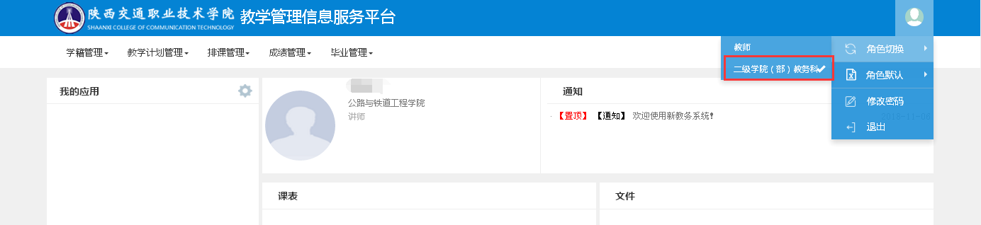

2.选择“成绩管理”—成绩确认管理—正考成绩审核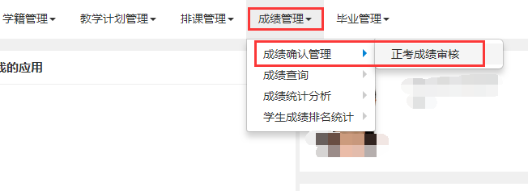

3.进入审核页面选择需要审核的课程，点击“查看”

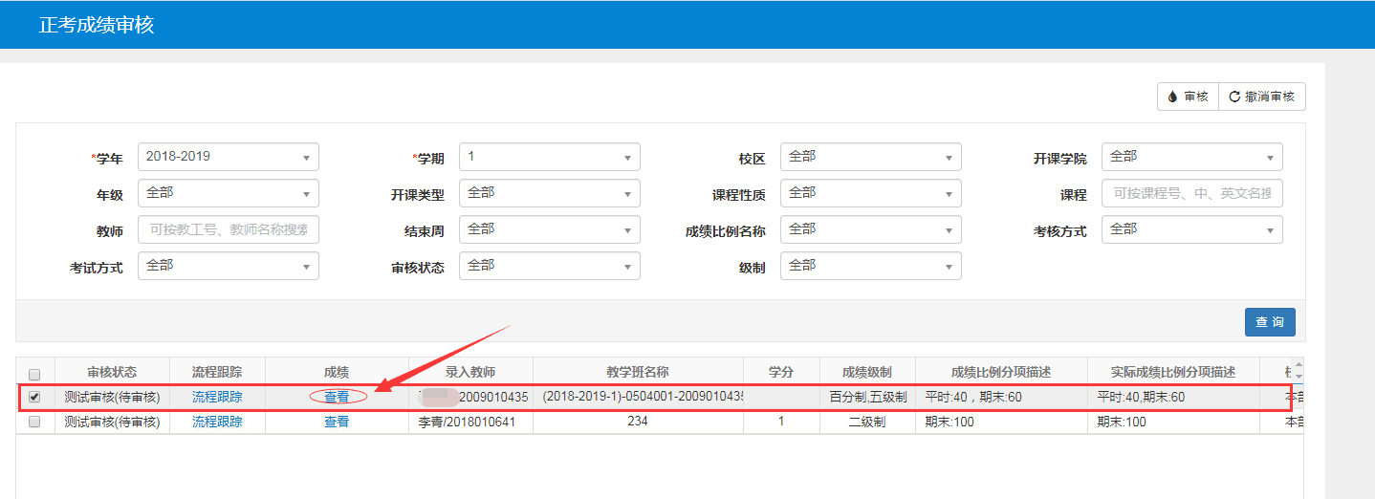

4.根据审核要求进行成绩审核。成绩查看完成后关闭“查看成绩”页面——勾选已审核的课程——点击右上角“审核”——审核无误的成绩选择“通过”点击“确定”，审核有误的成绩选择“退回”“退回申请人”并填写审核意见点击“确定”。

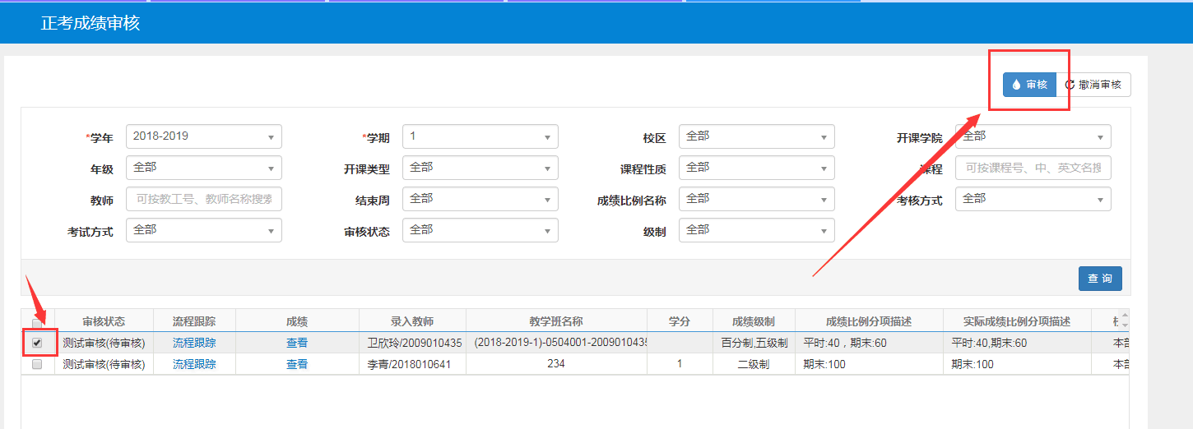

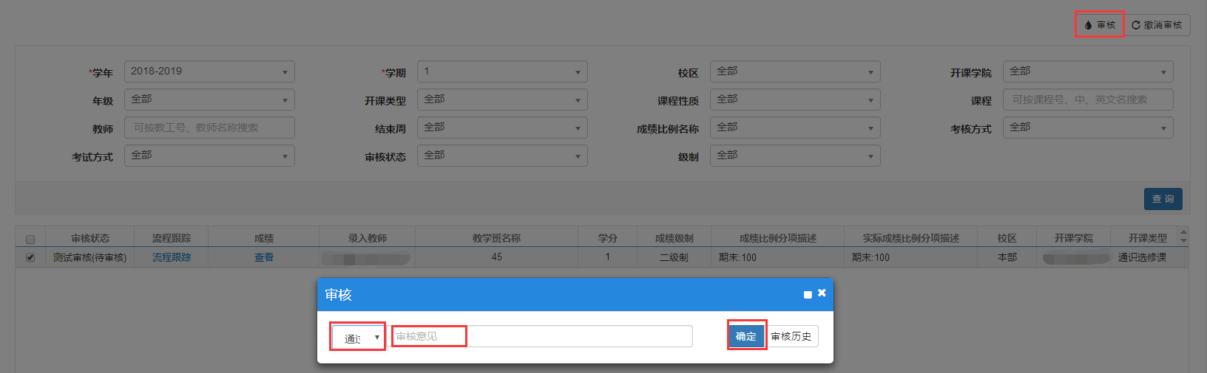

5.不通过的课程成绩将自动从“提交”状态变为“保存”状态，请审核人及时提醒任课教师进行成绩修改，重修提交成绩。